- 用户注册
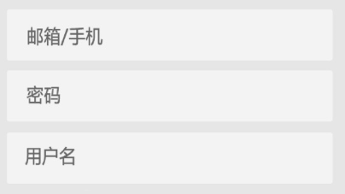

用户输入手机号码\邮箱地址、密码、用户名，用户获取验证码，输入验证码则注册成功。
对象结构：

phoneNum/email/passwd(6~12)/username(10)

设置各个输入框验证。
密码用MD5加密算法。

- 用户登录
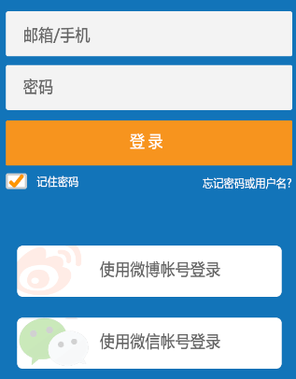

用户输入手机号\邮箱地址、密码或通过微博、qq、微信等登录方式进行登录。
登录前验证，输入用户及密码后直接验证，如果验证不通过，则告诉用户用户名不存在或密码错误，建议用户使用找回密码功能。

登录找回密码页面，输入手机号码或邮箱地址，先判断用户是否存在，再发验证码到用户手机或邮箱地址。用户可用三次找回密码功能。当用户收到验证码之后，用户可在找回密码页面输入验证码，直接登录到修改密码界面。

登录字段：
email/phoneNum、passwd

- 用户个人信息
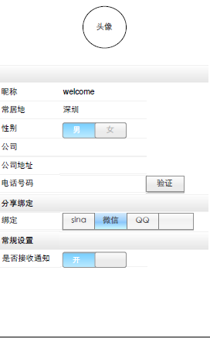

用户个人信息：

用户登录之后可进入个人信息页面完善用户个人信息。

用户名：username
性别: sex
头像：headerImg
手机号码：phoneNum
邮箱：email
地址：address
是否接受推送消息：isReceivedMessage

